令和８年度
中国ブロック合同広域商談会

～鳥取・島根・広島・岡山・山口～

このたび中国５県の中小企業振興財団合同で「令和８年度 中国ブロック合同広域商談会」を開催いたします。
本商談会は、発注企業の外注担当者様と中国各県に所在する中小企業が個別に面談し、受注企業の持っている優秀な技術・製品及び企業概要等を発注企業にＰＲすることにより、新規取引の促進を図ることを目的としております。
中国５県の中小企業様の優れた技術力を知っていただくとともに、貴社のニーズに適合する新規協力企業を発掘する良き商機の場ですので、ぜひご参加いただきますようお願い申し上げます。

発 注 企 業 参 加 者 募 集！

日 時 ： 令和８年１１月１１日（水）１０：３０～１６：００
場 所 ： コンベックス岡山（岡山市北区大内田675番地）
実施方法：個別（指定）面談方式（当方で面談時間を事前に指定します）
発注企業 ４0社程度 受注企業 １５0社程度

※募集定数になり次第、締切らせていただく場合がございます
※参加者は1社につき原則3名までといたします
※1社との面談時間 は20分+整理・入替5 分の計25分で最大10面談となります
※開始時間の30分前より受付いたします

※商談会で当日面談する企業と時間割は、事前調査（発注企業・受注企業双方）に基づき、事務局側で決定しお知らせ致します。
開 催 日 時 ・ 内 容

（地区）全国の発注企業様
（業種）機械加工、樹脂成形・加工、製缶・溶接、板金・プレス加工、金型・治具製作、
組立等で新たな外注先・パートナーをお探しの企業様
対 象

無料（交通費・宿泊費等は貴社にてご負担ください。）
参加費

参 加 費
６月12日(金)
※定員になり次第締め切りますので、
お早目にお申込みください
主催： (公財)岡山県産業振興財団 (公財)ひろしま産業振興機構 (公財)やまぐち産業振興財団
(公財)鳥取県産業振興機構 (公財)しまね産業振興財団
申 込 期 限

開催までの流れ（予定）
・ 発注企業の募集： 6月12日（金）まで
・ 受注企業の募集： 7月下旬まで
・ 面談希望受注企業の提示： 8月下旬
・ 面談時間割の確定： 10月下旬
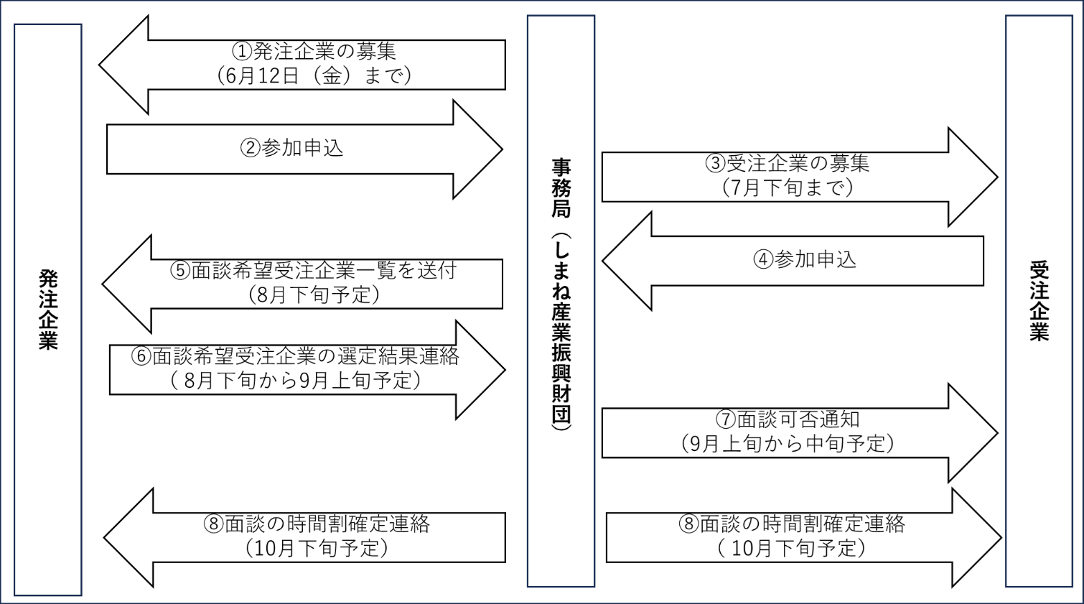

募集HP QRコード
参加申込方法

①発注企業募集ページにアクセス
○令和８年度 中国ブロック合同広域商談会 発注企業募集ページ

②発注企業参加申込フォームに入力
→令和８年度 中国ブロック合同広域商談会 発注企業参加申込フォームから
必要事項をご入力ください。
※参加申込フォームに入れない方はご連絡頂ければ「参加回答票」を送付いたします。
その他注意事項等

・発注内容については受注企業募集時に受注企業へ展開いたします。
・ご記入いただいた個人情報については、法令に基づく開示などの特別な場合を除き、
提供された目的を超えて第三者への開示はいたしません。
ただし、今後の商談会等で主催である各財団の事業活動の範囲内で利用させていただきますので
ご了承ください。
・商談会参加後、アンケートを実施させて頂きますのでご協力の程よろしくお願いいたします。
・各主催者が広報及び周知を行うため、案内が重複する場合がございますので予めご了承ください。
お申込み・お問い合わせ先

○(公財) しまね産業振興財団 販路支援課 取引支援グループ
〒690-0816 島根県松江市北陵町1番地 テクノアークしまね内
TEL：0852-60-5114 ／ FAX：0852-60-5116
E-mail：shinko@joho-shimane.or.jp

